От игры к письму

Почему одни дети учатся писать играючи, а другие испытывают при этом невероятные трудности? Конечно, однозначно ответить на такой вопрос невозможно. Техника письма требует слаженной работы мелких мышц кисти и всей руки, а также хорошо развитого зрительного восприятия и произвольного внимания.
Работа по подготовке к письму должна начаться задолго до поступления в школу. Слабую руку дошкольника можно и необходимо развивать.
Работа по развитию мелкой моторики начинается со знакомства с пальчиками.
Для развития тактильно-кинестетических ощущений предлагаются игры с песком.
Например: “Я пеку, пеку, пеку”, “Найди предмет”, “Оставь след”, “Рисунки на песке”… Дети с удовольствием погружают руки в песок, перетирают его между ладонями, сжимают, просеивают, оставляют отпечатки ладоней, геометрических форм, сооружают целые города, рисуют, пишут буквы на нем. Это вызывает гораздо больший интерес, чем письмо на бумаге.
Игры с водой. Дети обожают плескаться в воде. Ведь она такая приятная, текучая, прозрачная. Дети с удовольствием переливают воду из одного сосуда в другой, создают волны, смотрят на свое отражение в воде, пускают пузыри.
Игры с крупой, мелкими камешками, орехами. Например: “Помоги Золушке перебрать крупу”, “Собери маме бусы”, “Угадай на ощупь”, “Выложи узор”, “Волшебный орешек”, “Журавль”…
Кроме того ребенку надо дать возможность мять и рвать бумагу, разминать пластилин, манипулировать предметами различной фактуры (мех, кожа, бархат, шерсть, дерево, фольга…).
Для достаточно сложно координированных действий пальчиками вводятся упражнения, как сжимание и разжимание кулачков, растирание, встряхивание ладоней, вращение кистями, движения пальцами. Предлагаются шнуровки, застежки, клубочки ниток для перематывания, веревочки различной толщины для завязывания и развязывания узелков, дощечки с накатанным пластилином для выкладывания узоров из семян, крупы, мелких камешков, игры с мозаикой. Эти игры учат детей вниманию, усидчивости, развивают глазомер. Когда ребенок пойдет в школу, умение манипулировать предметами позволит сосредоточиться ему на своем занятии, а не на том, как же удержать ручку или карандаш.
Вашими помощниками могут стать обыкновенные счетные палочки, карандаши, спички, соломинки. Нехитрые задания помогут ребенку развить внимание, воображение, познакомиться с геометрическими фигурами, понятием о симметрии. Предлагаем ряд игр и несколько вариантов рисунков. Начинать советуем с простых геометрических фигур. В процессе игры необходимо объяснить ребенку, как называется та или иная фигура, как сложить домик из квадрата и треугольника, солнце – из многоугольника и т.п. Предлагаем ряд игр и несколько вариантов рисунков.
“Сделай, как я”
“Ежик-растеряшка”
“Разложи по цвету”
“Играем в геометрию”
“Выложи узор”
“Внимательные глазки”
“Ловкие пальчики”…
Особую роль в развитии ручной умелости играет умение уверенно пользоваться ножницами. Постоянные упражнения: симметричное вырезание, аппликация, вырезание ножницами фигурок из открыток.
Прищепки – очень любопытная игра, и хорошая гимнастика для ручек. Самая простая игра – это надевание прищепок на веревку.
Для развития подвижности кистей рук предлагаются следующие упражнения: “Мостик”, “Домик”, “Клубочки”, “Гнездышко”, “Солдатик”, “Зайка”… При выполнении упражнений необходимо добиваться точности переключения положений рук в пространстве. Складывание фигурок из бумаги также является одним из средств развития мелкой мускулатуры кистей рук.
Пальчиковые игры в дошкольном возрасте занимают важное место в формировании мелкой моторики. Пальчиковые игры – это инсценировка историй, сказок при помощи пальцев. Многие игры требуют участия обеих рук, что дает возможность детям ориентироваться в понятиях “вправо”, “влево”, “вверх”, “вниз”. Все пальчиковые игры просты в выполнении, их регулярное повторение способствует развитию внимания, памяти, оказывает благотворное влияние на речь ребенка. Кисти рук становятся подвижными и гибкими, что помогает будущим школьникам успешно овладеть навыками письма. Играм с пальчиками, которые сопровождаются небольшим стихотворным текстом следует уделять особое внимание. Ребенок вслушивается в речь взрослого, усваивая фонетические и грамматические нормы родного языка, затем запоминает и уже сам проговаривает знакомый текст.
Большой пальчик сливы тряс,
Второй их собирает,
Третий носит про запас.
Четвертый высыпает.
Самый маленький – шалун.
Все, все, все съедает
Еще одна важная форма работы – графические упражнения. Простейшие упражнения заставят основательно потрудиться, что поможет улучшить координацию движений пальцев и кистей рук, научат ориентироваться на листе бумаги, подготовят руку к обучению письму, разовьют аккуратность, графические умения, глазомер. Особое внимание обращается на раскрашивание и штриховку рисунков, которые тренируют руку ребенка, помогают чувствовать границы фигуры.
Затем учим ребенка рисовать “по дорожке”. Веселая игра “Дорожки” заинтересует ребенка, если взрослые подскажут ему интересные сюжеты, не слишком сложные маршруты, по которым пройдется детский пальчик или карандаш от начального пункта к конечному. Простейшие упражнения заставят основательно потрудиться, так как линия проводимая ребенком, не должна “выскакивать” за края “дорожки”, быть прерывистой и проходить по середине. Игра поможет улучшить координацию движений пальцев и кистей рук, научит ориентироваться на листе бумаги, подготовит руку к обучению письму, разовьет аккуратность, графические умения, глазомер.
С пяти лет ребенка обучают выполнять рисунок по клеткам. Начинать упражнения можно с соединения двух вертикально расположенных точек (расстояние две клетки). Затем изображают горизонтальные линии той же длины. Далее учат соединять две точки, расположенные внутри клетки (вертикальными и горизонтальными линиями). После того, как ребенок освоил соединение точек длинными и короткими линиями в вертикальном и горизонтальном направлении предлагается рисовать другие фигуры. Сначала элементы изображаются по точкам, а затем без них. Далее формируют умение чертить наклонные линии. Рисование округлых линий следует начинать по точкам и готовым контурам. Сначала рисуют полуовалы (верхние и нижние). Далее учим рисовать волнистые линии по клеткам, круги и овалы разной величины. Затем переходим к рисованию фигур по клеткам, с использованием всех линий и соединений. Графические упражнения выполняются дозировано, не более двух строк за один прием. После их выполнения рекомендуется поиграть с пальчиками, давая им отдохнуть.
При подготовке руки к письму необходимо обращать внимание при выполнении ребенком графических работ на правильное положение тетради и карандаша. Следует помнить, что неправильное положение карандаша вызывает сильное напряжение мышц, от чего рука устает, а скорость и графическое качество работы ухудшается.
При письме пишущий предмет лежит на верхней фаланге среднего пальца, фиксируется большим и указательным, большой палец расположен несколько выше указательного; опора на мизинец; средний и безымянный расположены почти перпендикулярно краю стола. Расстояние от нижнего кончика пишущего предмета до указательного пальца 1,5-2 см. Конец пишущего предмета ориентирован на плечо. Кисть находится в движении, локоть от стола не отрывается.
Данная последовательность графических упражнений подготовит руку ребенка к письму, научит ориентироваться как на листе бумаги, так и в тетради, сформирует элементарные знания и умения единого орфографического режима, послужит хорошей базой для успешного обучения в школе.
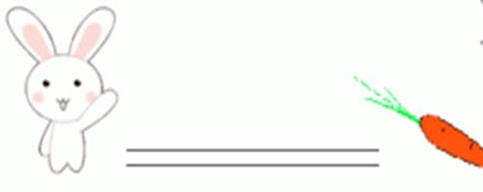
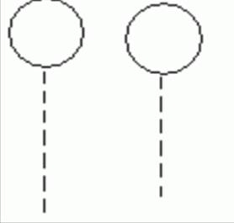

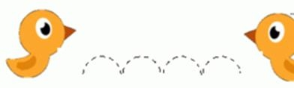
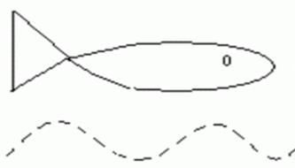
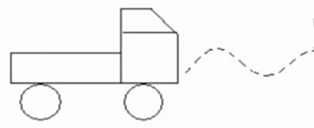
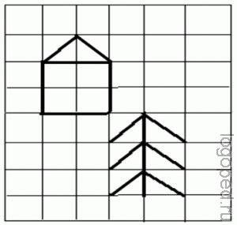
Литература
- Новиковская О.А. Ум на кончиках пальцев. – СПб.: АСТ, 2007.
- Рузина М.С., Афонькин С.Ю. Страна пальчиковых игр. – Спб.: Кристалл, 1997.
- 3. Цвынтарный В.В. Играем Пальчиками — развиваем речь. — Спб.: Лань, 2002.

